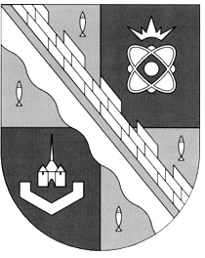
СОВЕТ ДЕПУТАТОВ МУНИЦИПАЛЬНОГО ОБРАЗОВАНИЯ
СОСНОВОБОРСКИЙ ГОРОДСКОЙ ОКРУГ ЛЕНИНГРАДСКОЙ ОБЛАСТИ
(ТРЕТИЙ СОЗЫВ)

Р Е Ш Е Н И Е

от 28.02.2018 г. № 31

«О снятии решений совета депутатов Сосновоборского городского округа с контроля как выполненных»

Рассмотрев ход исполнения ранее принятых решений, совет депутатов Сосновоборского городского округа

Р Е Ш И Л:

1.Снять решения совета депутатов с контроля как выполненные:

1.1. Решение совета депутатов от 22.09.2015 г. № 134 «О техническом состоянии дома №24 по ул. Космонавтов» в части пункта 1:
«Поручить администрации инициировать проведение независимой экспертизы технического состояния дома N24 по улице Космонавтов».

1.2. Решение совета депутатов от 05.12.2017 г. № 183 «О создании сквера в микрорайоне № 8 города Сосновый Бор в районе ТЦ «Галактика» в части пункта 4:
«Предложить администрации Сосновоборского городского округа при корректировке Генерального плана города Сосновый Бор и Правил землепользования и застройки Сосновоборского городского округа отнести территорию сквера к рекреационной зоне».

2. Настоящее решение вступает в силу со дня принятия.

Глава Сосновоборского
городского округа А.В. Иванов

